2026年质量、环境及职业健康安全管理体系认证年审服务项目采购需求

项目需求
序号 | 项目名称 | 数量 | 单位 | 预算金额（元）
1 | 2026年质量、环境及职业健康安全管理体系认证年审服务项目 | 1 | 项 | ￥30,000

项目需求明细
- 项目概况。

为有效提升生产管理质量，减少对周边环境的影响，强化对工作场所的安全管理和职工健康的保护，我中心于2024年9月6日成功通过ISO三体系初次认证，获颁ISO9001（质量管理体系）、ISO14001（环境管理体系）和ISO45001（职业健康安全管理体系）认证证书，现拟采购ISO三体系认证年审服务。

（二）采购范围及相关信息。
1.项目名称：2026年质量、环境与职业健康安全管理体系认证年审服务项目。
2.覆盖范围：医用织物制作、洗涤、消毒及配送服务。
3.服务内容：
（1）若是非初次认证的认证机构，需协助我中心完成认证证书转换备案；
（2）协助我中心（员工约450人）完成质量、环境及职业健康安全管理体系年审工作，并在2026年8月8日前通过年审。
4.服务要求：
序号 | 内容 | 细则
1 | 服务团队 | 团队成员总人数要求至少6人，均为国家注册审核员，其中要求至少包含QMS审核员、EMS审核员及OHSMS审核员各1人。
2 | 业绩 | 自2023年4月起迄今在有效期内，承担过3个同类项目。
5.服务完成期限：合同签署之日起至2026年年审通过止。

三、供应商资质要求
（一）具有独立法人资格，具有认证业务经营范围，分公司必须由具有法人资格的总公司授权；
（二）具有中国国家认证认可监督管理委员会（CNCA）颁发的认证机构批准书及中国合格评定国家认可委员会（CNAS）颁发的认可证书，且业务范围内应包括质量管理体系认证、环境管理体系认证和职业健康安全管理体系认证认证资格；
（三）参与本项目报价前三年内，在经营活动中没有重大违法记录。

四、报价要求
本项目预算支付上限为3万元，包含：
（1）年金；
（2）培训费（内审、管审、迎审资料准备等）；
（3）审核费（含审核组成员住宿费、差旅费等）。
注：超出预算限额的报价将不被接受。

五、付款方式
服务内容完成后30个日历日内一次性支付。

附件
报价表

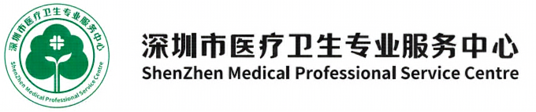
报价单位 |  | 询价单位
公司 |  | 单位 | 深圳市医疗卫生专业服务中心
收件人 |  | 发件人 | 郭晓丽
电话 |  | 电话 | 13760109028
邮箱 |  | 邮箱 | 190187105@qq.com
项目名称 | 2026年质量、环境及职业健康  安全管理体系认证年审服务项目 | 日期 | 2025/5/9
询价内容
序号 | 项目名称 | 具体内容 | 单位 | 数量 | 总价（元）
1 | 2026年质量、环境及职业健康安全管理体系认证年审服务项目 | 详见采购需求 | 项 | 1
……
备注：
1.报价为人民币报价，留至小数点后二位。
2.报价含年金、培训费、审核费及税费等一切费用。
报价单位盖章：
日期：

